Сценарий конкурса «Хопёрская казачка – 2012
(Звучат казачьи песни.)
Ведущая: Здорово дневали казачки и казачки! Как у наших у ворот собирается народ, приезжие да статные, хуторяне знатные!
Салтынский народ! Поспеши на сход!
Поиграть, посмеяться,
В рядах потолкаться,
Людей посмотреть, себя показать,
Чтоб было деткам что рассказать.
Торопись - спеши,
Нынче праздник для души!
Презентация с песней «Восходит солнце красное над хутором»
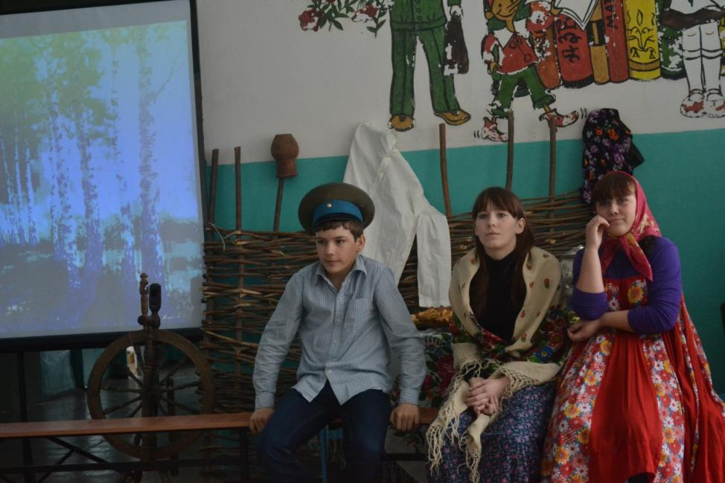
Очень часто за событиями
И за сутолокой дней
Старины своей не помним,
Забываем мы о ней.
Хоть и более привычны
Нам полёты на луну,
Вспомним казачьи обычаи,
Вспомним нашу старину!
(Сценка 9 класс)
Начинаем конкурс «Хопёрская казачка»! Самых смелых мы встречаем и на сцену приглашаем!
Музоваткина Кристина, Шикерина Анна, Булыгина Анастасия, Затямина Лиза, Усачёва Дарья, Кулинич Анастасия, Хорунжая Елена.
Спасибо нашим конкурсантам, проводим их аплодисментами. И пока казачки готовятся к выступлению я представлю наше жюри:
……………………………………………………………………………………………………………………………………………………………………………………………………………………………………………………………………………………………………………………………………………………………….
Первое испытание называется «Для меня моя Россия началась с Хопра». Это визитная карточка. Сейчас наши казачки поведают нам о себе, о своей семье, о своей малой родине. Нам выпало счастье жить в удивительном, вольном, певучем крае. «Что было – видели деды, что будет - увидят внуки!» - говорили мудрые. И не без умысла добавляли: «Не будешь знать прошлого, не будешь ценить настоящего».
Испытание второе «Мысль быстра – казачке сестра». На этом испытании казачки должны блеснуть своими знаниями из истории казачества, казачьего говора. Переведите хопёрские диалекты на современный русский язык. Вопросы задаются каждой отдельно.
1 | Казан | Котел
2 | Каймак | Сливки топленого молока
3 | Бугай | Бык
4 | Ляда | Дверца в подвал
5 | Гутарить | Говорить
6 | Сюзьма | Кислое молоко
7 | Гардал | Горчица
8 | Юшка | Уха
9 | Четверть | 3л банка
10 | Цибарка | Ведро
11 | Жужлица | Зола
12 | Ноне | Сегодня
13 | Блукать | Блуждать, шляться
14 | Супротив | Напротив
15 | Трошки | Немного
16 | Завидно | Засветло
17 | Зараз | Сейчас
18 | вечерять | ужинать

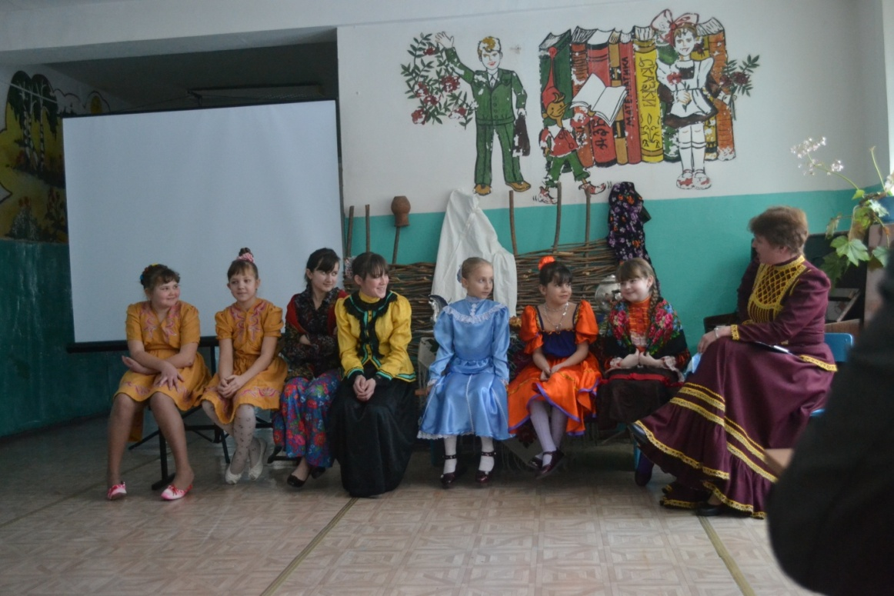
Казачкам раздаются задания, которые нужно перевести на современный язык. Три минуты дается на перевод. Звучит казачья мелодия «Мамунюшка».
Начепуренный поблуда увеялся из горницы и шлындал, покеда не захмарило. А посля стревал он тутных квелых двояшек, и они гамузом пошли вечерять к шурину. В горенке они трошки похлебали юшки, съели житного хлеба с гардалом, выпили узвара из жердел и ладжи и возвернулись до дому завидно.
Правильный перевод: Принаряженный непоседливый парень ушел надолго из дома и слонялся, пока небо не заволокло тучами. После он встретил местных хилых близнецов, и они вместе пошли к брату жены ужинать. В кухне они немного похлебали ухи, съели ржаного хлеба с горчицей, выпили компота из абрикосов и алычи и засветло вернулись домой.

Испытанье третье «В семье и на миру». Казачкам нужно будет запеленать ребёнка и исполнить колыбельную песню.
Испытание четвёртое «Хозяюшка». Казачки все свои уменья, разуменья показали. Только что же за праздник у нас - коли столы пусты. Не та хозяйка, которая красно говорит, а та, которая щи хорошо варит. Поэтому пусть участницы удивят жюри и весь зал разносолами, блюдами казачьей кухни.
Заключительный конкурс называется «С танцем и песней жить интересней»! Наши казачки свои творческие способности покажут, споют да спляшут.
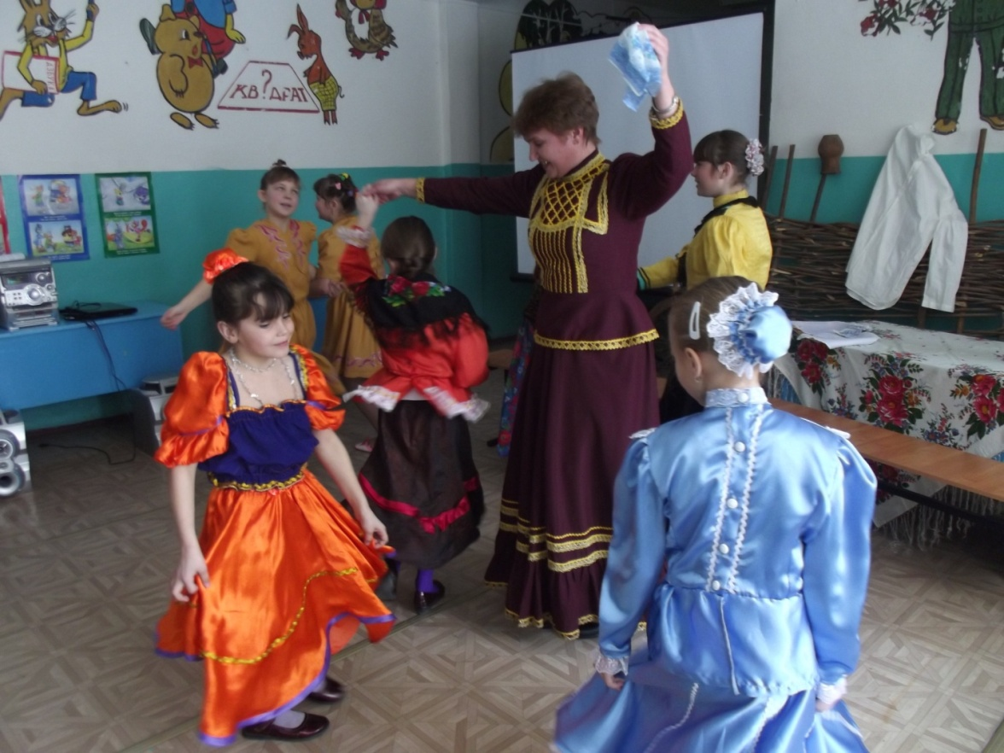

Ну вот и все конкурсы закончились. Давайте встретим наших казачек бурными аплодисментами. Для подведения итогов конкурса я предоставляю слово председателю жюри …………………
Посмотрите вокруг – зачарует краса.
Нету края прекраснее нашего!
Золотятся хлеба, зеленеют леса,
Даль небесная синью окрашена.
Здесь и в песнях казачий размах и полёт,
И в свершеньях масштабы российские.
Здесь повсюду живёт наш русский народ-
И дела у него богатырские.
Презентация «Ты родился в России»
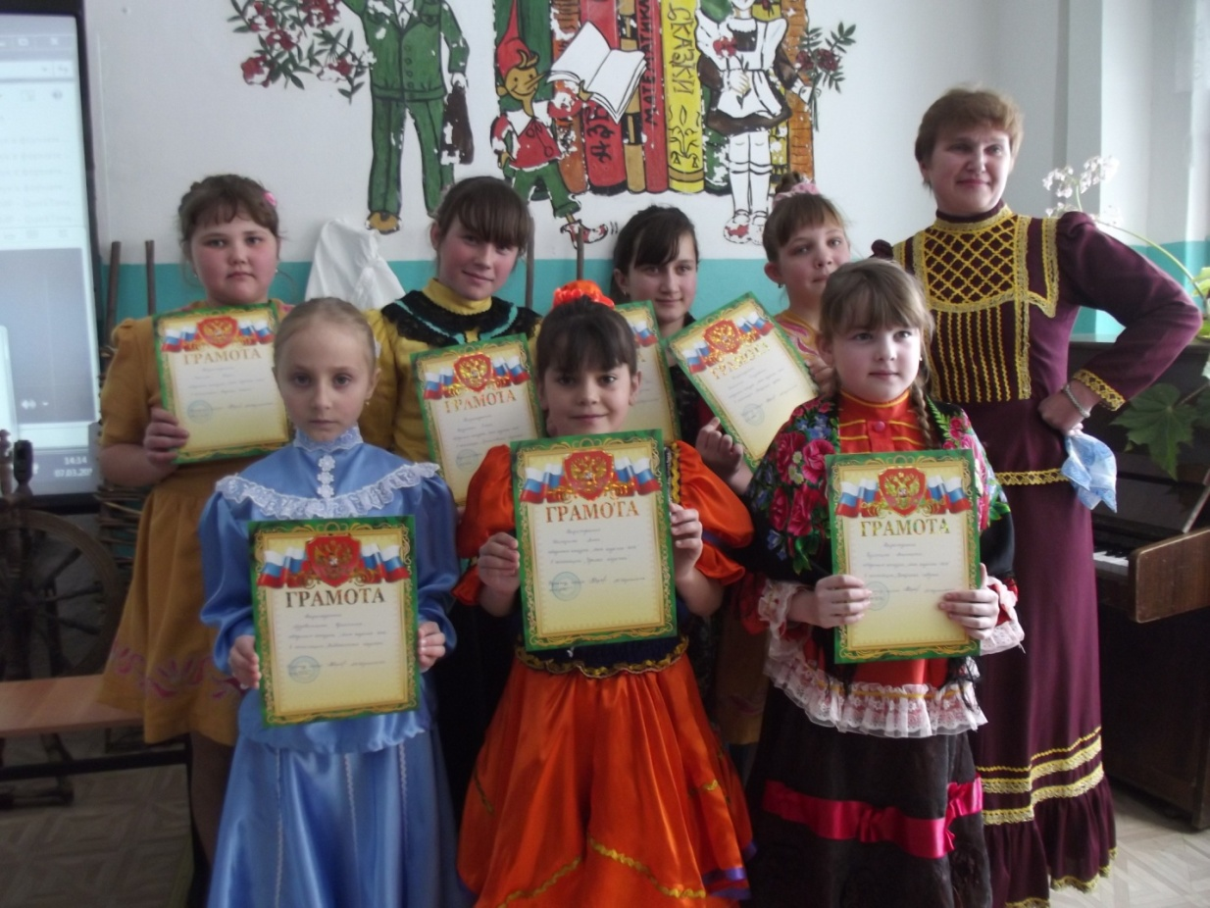
Меж зелёных кустов тихо речка бежит.
У её берегов хуторок наш стоит.
Он с рекою Салтынкой носит имя одно,
Это имя навеки мне в душу вошло.
Утопая в садах, что цветут по весне,
Хуторок мой казачий, ты красивее всех.
Здесь поют соловьи над весенней рекой,
Здесь отчизна моя, сердцу край дорогой.
Может есть на земле золотые края,
Только сердцу милее, Салтынь ты моя.
На этом наш праздник подошёл к концу. Наше вам нижайшее почтение и благодарим за посещение. Приходите, в другой раз уважим, ещё не такие смотрины покажем!

